Systematisches Testen von Software

- Aktivitäten zum methodischen Testen (müssen in jeder Teststufe durchgeführt werden)
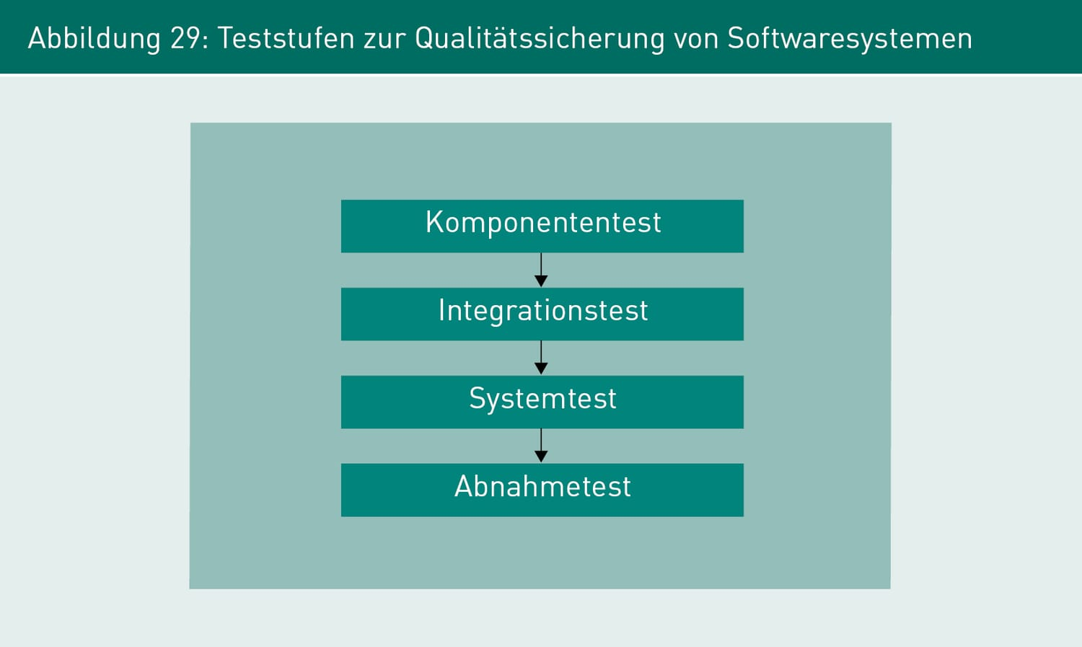

→Komponententest: meist von Entwickler durchgeführt.
→ Test der Funktion/Komponente isoliert vom Gesamtsystem.

→ Integrationstest: testen des Zusammenspiels mehrerer Komponenten.

→ Systemtest: das ganze System wird getestet.
→ Getestet: fachliche Abläufe, Systemverhalten unter Extrembedingungen.

→ Abnahmetest: von Auftraggeber durchgeführt.

→ Aktivitäten die in jeder Teststufe während des Tests durchgeführt werden müssen:
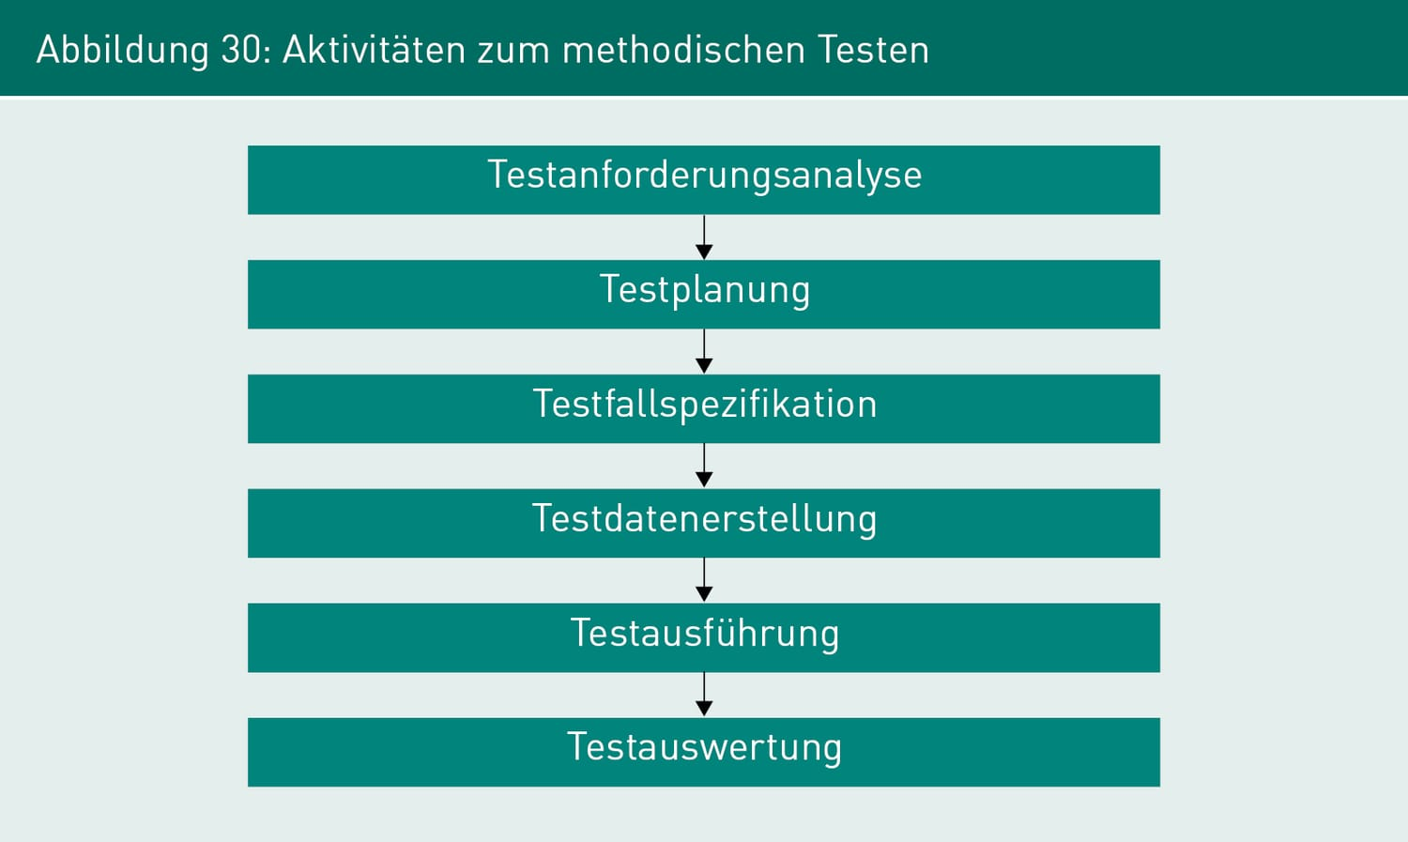

- Testanforderungsanalyse
→ Qualitätsziele und oder Qualitätsgrad bestimmen

→ Beschreiben: welche Systemeigenschaften und oder Systemfunktionen getestet werden sollen.

→ Ergebnis der Testanforderungsanalyse: grobe Beschreibung der Testfälle. Keine Details zu
Testdaten oder Ablauf

→ Beispiel: Teste, ob der Konferenzraum nur von berechtigten Personen reserviert werden kann,
oder: teste die Antragseinreichung, wenn sie zeitgleich von 2000 Nutzern eingesetzt wird.

- Testplanung
→ Planung der Ressourcen, die während des Tests benötigt werden (sehr wichtig).
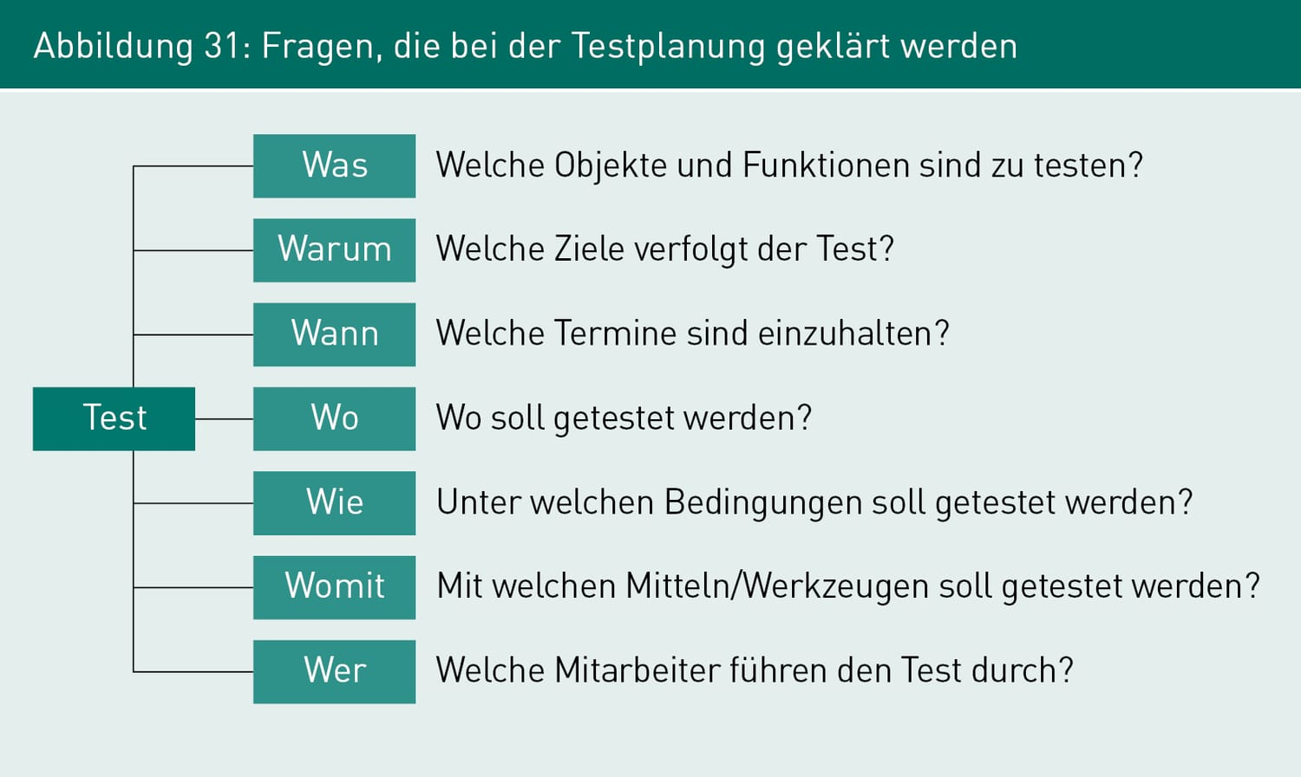

- Testfallspezifikation
→ Testfälle werden erstellt und beschrieben.

→ Beschreibung:
→ Zweck des Testfalls;
→ Testgegenstände;
→ Zustand des Systems vor und nach Testausführung;
→ Art und Struktur der Testdaten;
→ benötige Hard- und Softwareumgebung;
→ benötigtes Personal sowie
→ Abhängigkeiten zu anderen Testfällen.

→ Testdatenerstellung: bei kleinen Tests während der Testfallspezifikation, bei großen in einer
separaten Aktivität.

→ Beispiel:

Tabelle 16: Beispieltemplate für Testfallspezifikation
Template für konkrete Testfälle
ID des Testfalls | Eindeutige ID
Testgegenstand | Offizieller Name der zu testenden Systemkomponente oder der Schnittstelle oder der Funktion des Systems/der Komponente
Getestetes Detail | Name der Klasse(n) oder Komponente(n), die bei diesem Test getestet werden
Funktion/en, die getestet werden | Detaillierter Name der Methode/der Funktionen/der Schnittstelle und deren Parameterliste
Kurzbeschreibung des Tests | Kurze Beschreibung, was mit dem Test geprüft bzw. sichergestellt werden soll
Testdaten/Eingabe | Welche Eingabedaten werden benötigt, um den Testfall durchzuführen? Mit welchen Parametern sollen die zu testenden Funktionen aufgerufen werden? Falls es sich um Objekte handelt: Welche Attribute sollen sie enthalten? Falls es sich um Dateien handelt: Welchen Inhalt haben sie?
Erwartetes Ergebnis/Erwartete Systemreaktion | Welche Ausgaben oder Systemreaktionen werden zu den Testdaten erwartet?
Vorbereitung/Vorbedingung | Konkrete Schritte, um das System/die Komponente für den Test vorzubereiten:  - Erzeugen oder Einspielen von Testdaten in die Datenbank  - Aufrufen bestimmter Methoden, damit das System in den Zustand gelangt, in dem getestet werden kann (Bsp.: Anmelden von Nutzern am System)  - Sicherstellen, dass bestimmte Daten in der Datenbank vorliegen
Durchführung | Welche Systemfunktion(en)/Methode(n) muss/müssen beim Test ausgeführt werden?  Bei komplexeren Testfällen mit mehreren Aufrufen: In welcher Reihenfolge müssen die Methoden/Systemfunktionen ausgeführt werden?
Überprüfung/Nachbedingung | Geben Sie hier die konkreten Bedingungen eines bestandenen Tests an.  Welches Systemverhalten/welche Ausgaben werden vom System erwartet?  Welche Kriterien müssen die im System gespeicherten Daten erfüllen?  Bei der Erfüllung welcher Kriterien ist der Test erfolgreich? Wie werden die Kriterien gemessen?

- Testdatenerstellung
→ Ergebnis: Testdatensätze die benötigt werden, um spezifizierte Tests durchzuführen.
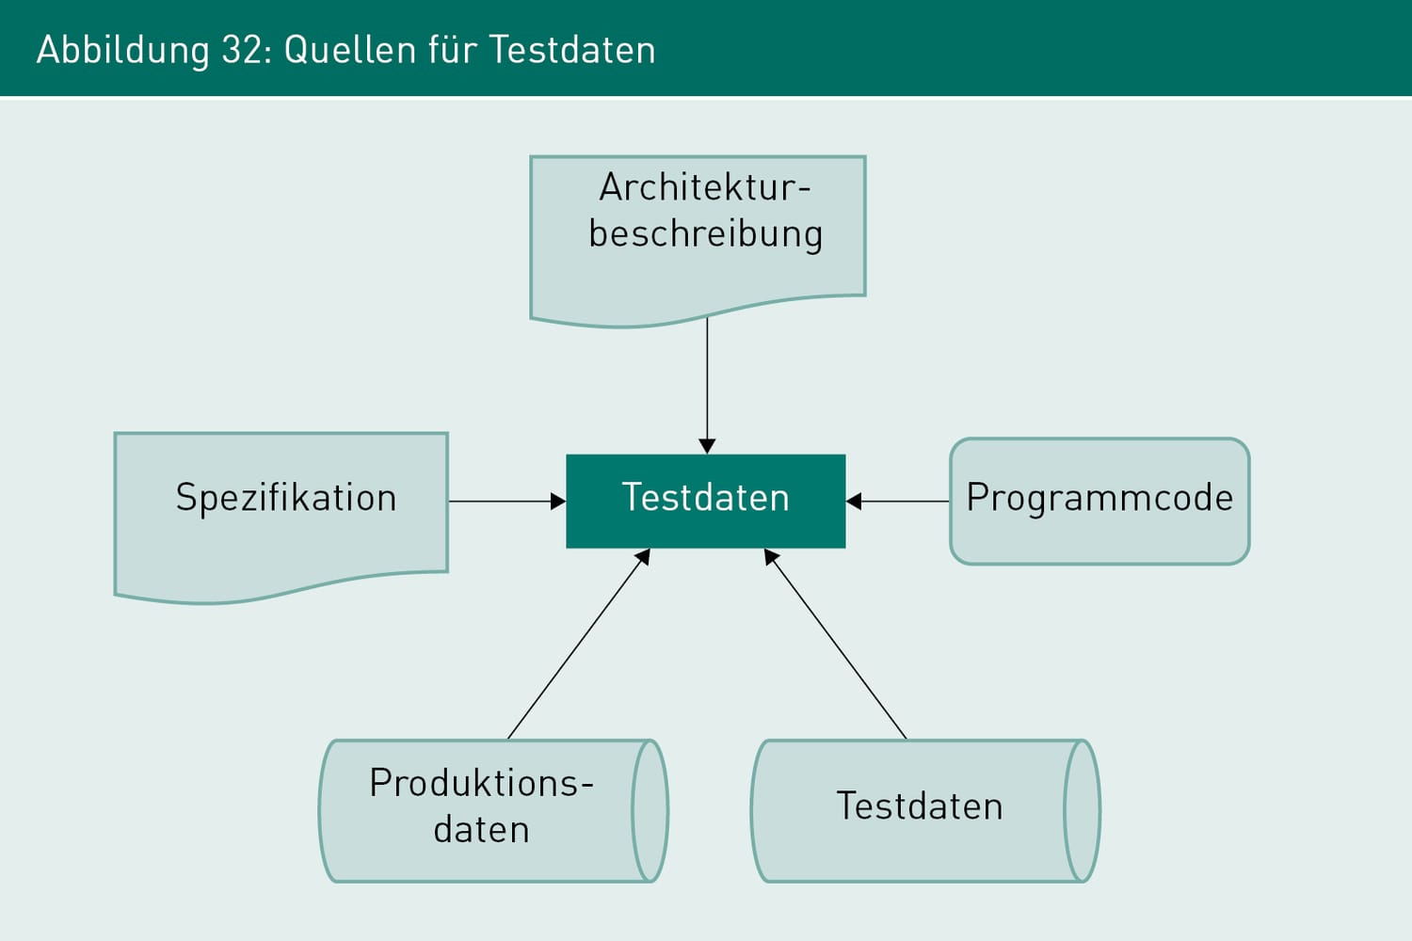

- Testausführung
→ Protokollierung der Tests.
→ Mängel in Mängelliste eintragen.

→ Ticketsysteme (Bugtracker): Systeme zur Unterstützung der Dokumentation, Bewertung und
Behebung von Fehlern.

→ Manuelle Tests: Benutzer muss Vorbedingungen herstellen, den Test durchführen und
das Systemverhalten protokollieren.

→ automatische Tests: Testsystem werden Testfallspezifikation und Testdaten übergeben.

- Testauswertung
→ Testergebnis auswerten und Qualitätsgrad bestimmen.

--- Komponententest (auch: Modultest, Unit-Test) ---
--- Testautomatisierung mit Unit-Tests
→ zu Programmiersprachen gibt es meistens Frameworks, die das automatische Durchführen und
Auswerten von Unit-Tests unterstützen.

→ Ziel: möglichst große Testabdeckung der Anweisungen und Kontrollstrukturen im Code.

→ Unit-Tests = White-Box-Tests.

→ Anforderung an Unit-Tests sind meistens: Reproduzierbarkeit, Unabhängigkeit, Regressionsfähigkeit.

- Reproduzierbarkeit
→ Unit-Tests ergeben, bei gleichen Bedingungen, immer das selber Resultat.
→ bspw. Durch im Unit-Test fest definierte Testdaten.

- Unabhängigkeit
→ Unit-Tests sollten untereinander keine funktionalen Abhängigkeiten haben:
→ Daher darf die Reihenfolge der Unit-Tests keine Rolle Spielen

- Regressionsfähigkeit
→ Unit-Tests die in der Alten Version funktionierten, müssen auch in der neuen funktionieren.

→ Tests die vor Änderung bestanden wurden und nach Änderung erneut ausgeführt werden,
heißen Regressionstests.

→ für evolutionäre Softwareentwicklung wichtig: nach jeder Iteration Regressions-
tests.

--- Vorgehensweise: Test Driven Development
- Testfälle werden vor Implementierung erstellt.

→ Test muss erst Fehlschlagen
→ Funktion wird dann schrittweise implementiert und während der Implementierung
getestet.
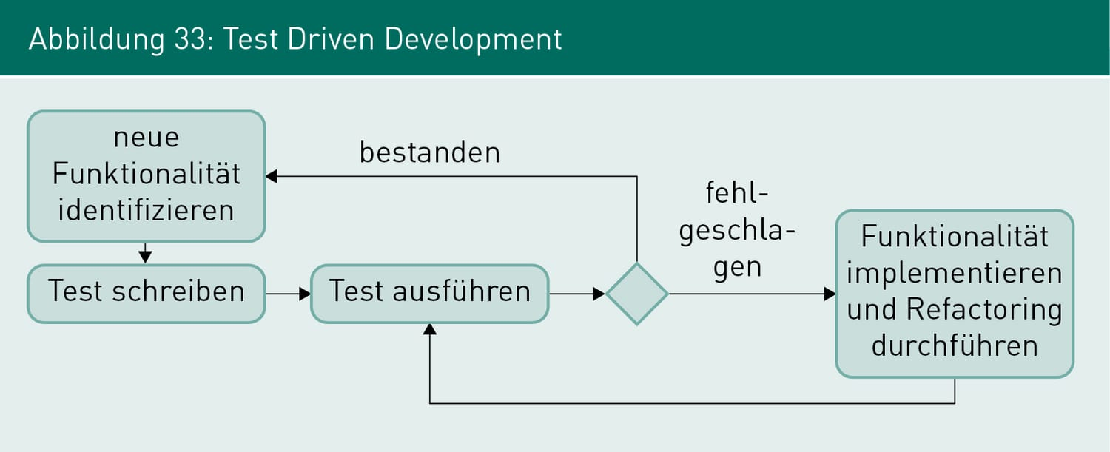
--- Integrationstest ---
- Sobald min. zwei Komponenten erstellt wurden, können sie Zusammengeführt bzw.
integriert werden.

→ integrierte Komponenten müssen als Gruppe getestet werden (Integrationstest).
→ Es wird das Zusammenspiel der Komponenten (technische Schnittstellen) getestet.

→ Relevante Aspekte: Von Schnittstelle angebotene Funktion und ausgetauschte Daten
→ Analyse auf: Fehlerhafte Aufrufe und Fehlerhafte Daten.

→ Treiber und Dummies: wenn Komponente für Integrationstest fehlt.
→ Treiber: Rufen andere Komponenten auf.
→ Dummies: Simulieren Komponenten und können aufgerufen werden.
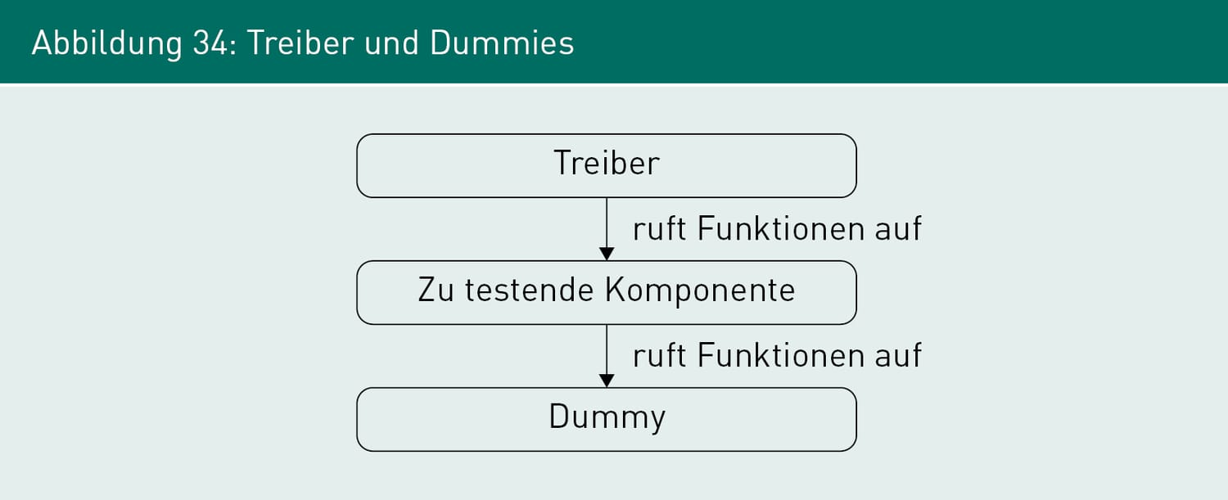
→ bevor das System mit externem System zusammengeschlossen wird, muss das externe System
beim Testen Simuliert werden.

--- Bottom-Up-Strategie
→ zuerst Basiskomponenten implementieren.
→ Komponenten die grundlegende Dienste anbieten und von anderen aufgerufen werden.
→ intensiver Einsatz von Treibern.
→ Treiber nach und nach durch Komponenten ersetzten.

→ Entwicklung beginnt in der untersten Systemebene bis zur obersten.
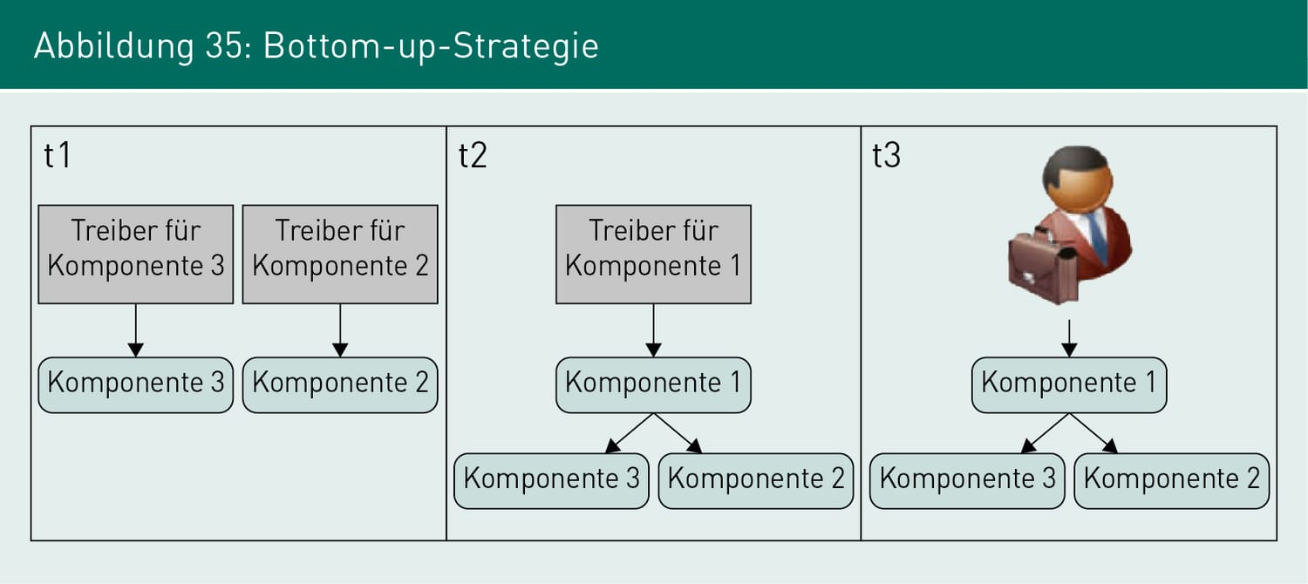
→ Vorteil: frühe Prüfung von Basiskomponenten, durch Treiber können Testdaten direkt
eingegeben werden.

→ Nachteil: Präsentation des Systems gegenüber dem Anwender erst am Ende der Integration und
falsche Rückgabewerte können nicht getestet werden (Bottom-Up benutzt keine Dummies).

--- Top-Down-Stratiegie
→ Integration beginnt an der obersten Systemebene.
→ Endet mit der Integration der Basiskomponente.
→ Beispiel: t1, t2, t3 sind Systemebenen und t1 ist die höchste.
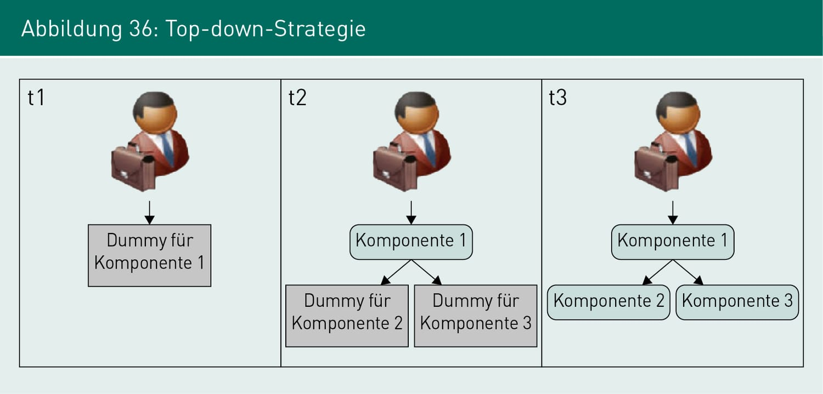
- Vorteil:
→ frühe Präsentation des Systems.
→ Schnelle Sammlung von Verbesserungswünschen.

→ Prüfen von fehlerhaften Rückgabewerten.
→ Werden von Dummies erzeugt.

- Nachteil:
→ Späte Integration von Basiskomponenten.

→ Testdateneingabe nicht so gezielt als bei Bottom-Up-Strategie.
→ Da keine Treiber

--- By-Value-Strategie
- Integration nach Wertorientierung einzelner Komponenten.

→ Orientierung der Integration der einzelnen Komponenten nicht an technischen Ebenen, sondern
an den Bedürfnissen des Softwareprojekts.

→ begonnen werden mit den Komponenten die den größten Wert beitragen.

- Beispiel:
→ erst GUI (t1, Komponente 1) umsetzen: Benutzer schnell Präsentieren.
→ dann eine Komponente (t2, Komponente 3) deren Realisierung ein hohes technisches Risiko darstellt.
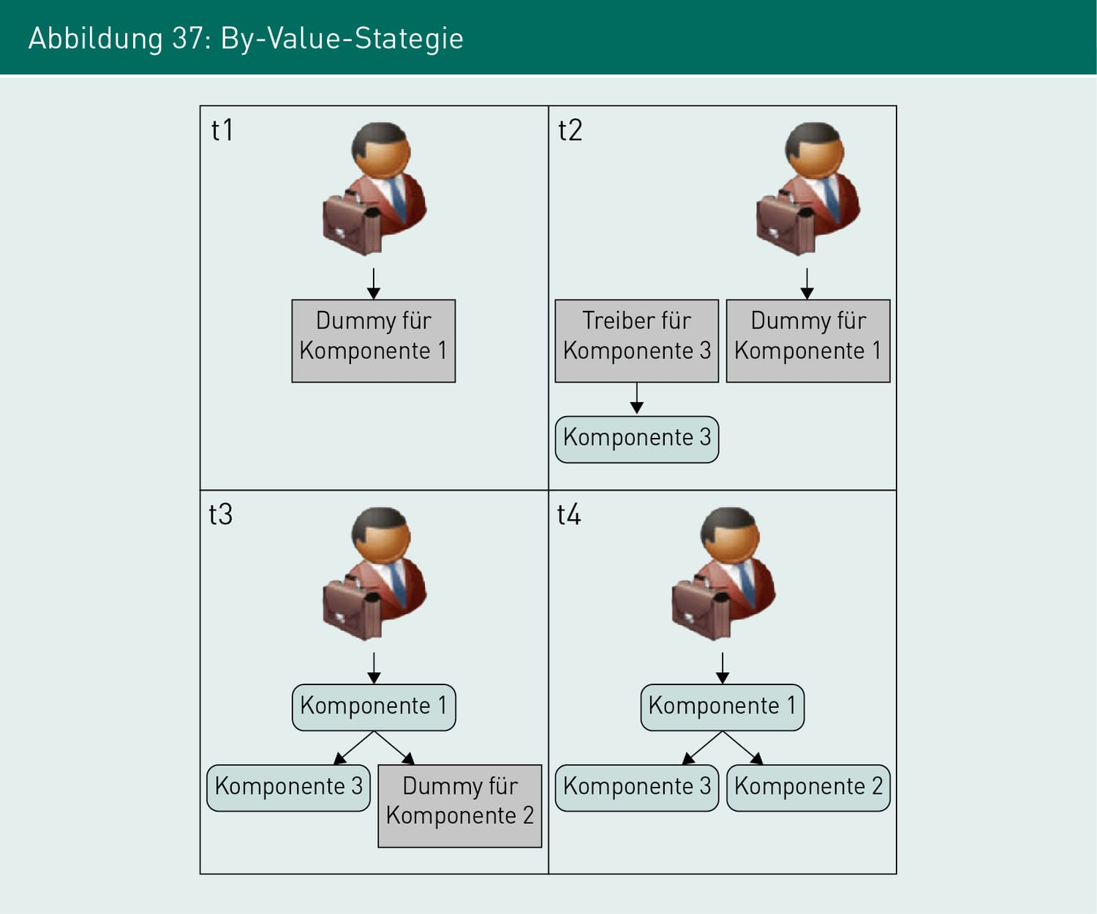
- benötigt sowohl Treiber als auch Dummies.

- Vorteile:
→ durch Treiber UND Dummies gezielte Eingaben von Testdaten UND Prüfung fehlerhafter
Rückgabewerte.

- Nachteil:
→ höherer Aufwand (Dummies UND Treiber).

--- Diskussion der Strategien
- Bottom-Up und Top-Down werden praktisch nicht angewendet.

→ In der Praxis werden Komponenten zu unterschiedlichen Zeiten fertiggestellt, meist stark
abweichend vom Zeitplan.

→ Konsequenz bei strenger Einhaltung der Strategien: Projektspezifische Situation und Risiken
kann nicht gezielt reagiert werden.

- Durch By-Value kann in spezifischen Situationen und Risiken reagiert werden.

--- Systemtests ---
- Ziel: Feststellen ob das System die Spezifizierten Anforderungen erfüllt.

- Neben Systemtests gibt es Performancetests und Lasttests.
→ Performancetests: Schnelligkeit und Effizienz prüfen, wenn Belastung groß ist.
→ Ist die Software bei Belastung so schnell und effizient wie in Spezifikation
vorgeschrieben?
→ darauf achten, das auch andere Anforderungen unter last noch erfüllt werden.

→ Lasttests: Stabilität und Zuverlässigkeit prüfen, wenn die Belastung groß ist.
→ z.B. das gezielte Entziehen von Ressourcen.

- Herausforderung des Systemtest: möglichst originalgetreue Nachbildung der Produktivumgebung
des Kunden.
→ technische Schnittstellen, HW, realistische Auslastung und Nutzerverhalten, möglichst echte Datensätze.

--- Funktionstests
- Ziel: Test der funktionalen Anforderungen des gesamten Systems.
→ Fokus: Sicht der Anwender.

→ System wird als Black-Box betrachtet.

→ Prüfen ob Fachfunktionen und Geschäftsprozesse, wie in der Spezifikation angegeben, arbeiten.

- Testdurchführung
→ Dateneingabe in der Oberfläche.

→ Aufrufen von Schnittstellen, durch die das System mit seinem Umsystem verbunden ist.
→ Umsysteme sollten in konkreten Versionen, die auch im Produktivbetrieb eingesetzt
werden, vorliegen. Also keine Dummies oder Treiber.

--- Performancetest (auch Leistungstest)
- Beispiele:
→ gleichzeitiges Abarbeiten viele Benutzer.

→ Verarbeitung großer fachlicher Datenmengen.

- Ergebnis ermöglicht
→ konkrete Aussagen über das Systemverhalten des Systems in der späteren
Produktivumgebung.

→ Aussagen ob IT-Infrastruktur in der das System später Installiert werden soll
Ausreichend ist.

- Wichtig: genaue Nachbildung der HW und SW.

- Es muss darauf geachtet werden, dass dem Unternehmen das Personal zur Installation zur
Verfügung steht.

- Typische Indikatoren die gemessen werden:
→ Latenz: Zeitspanne zwischen Anfrage und Antwort.
→ Durchsatz: Verarbeitungsgeschwindigkeit von Funktionen oder Daten.
→ Transaktionsrate: Verarbeitungsgeschwindigkeit am Datenbestand.

--- Lasttest (auch Stresstest)
- Bestimmung des Systemverhaltens in seiner Zielumgebung (wie Performancetest).

→ künstliches Erzeugen hoher Datenmengen oder Funktionsaufrufen oder Entziehung von Ressourcen.
→ gleichzeitiges Anmelden und Arbeiten vieler Mitarbeiter, Eingaben von großen
Datenmengen, Anstoßen vieler Transaktionen

- Es wird getestet, wie sich das System unter sehr großer Last verhält
→ möglicher Datenverlust oder Dateninkonsistenz.

→ stabilisiert sich das System wieder?

→ Ableitung von Monitoring das später im Betrieb eingesetzt werden kann.

--- Weitere Testarten
- Sicherheitstest: Ausprobieren typischer Angriffsszenarien.

- Usability-Test: Benutzbarkeit prüfen.

- Wiederinbetriebnahmetest: Rückführung des Systems in den ursprünglichen zustand nach Ausfall.

--- Regressionsfähigkeit von Systemtests
- Regressionstest: Test wurde erfolgreich durchgeführt und wird, Nach Anpassung, erneut durchgeführt.

→ Regressionsfähigkeit bedeutet, dass der Regressionstest erfolgreich durchgeführt werden kann.

→ Regressionstest tragen einer kontinuierlichen hohen Qualität bei.

→ Regressionsfähigkeit zeigt, dass bei Änderungen, bereits implementierte Funktionen, nicht
negativ beeinflusst wurden.

--- Abnahmetests (auch Akzeptanztest) ---
- Installation des Systems und Testen.

- Durchführung von Auftraggeber oder wird mit einbezogen.

- Vertraglich ist meist vereinbart, dass ein Erfolgreicher Test die Voraussetzung für die
Rechnungslegung ist.

- wird meist nur einmal durchgeführt, im Gegensatz nach jeder Iteration oder Meilenstein beim
Systemtest.

--- Verhandlung des Testergebnis
- Abnahmekriterien müssen eingehalten werden.

- am Ende des Abnahmetest steht die Entscheidung: Annahme oder Ablehnung.

- wahrscheinlich werden beim Abnahmetest noch Fehler identifiziert.
→ Verhandlung welche Fehler für die Endgültigen Abnahme noch behoben werden müssen.
→ erst wenn diese Fehler behoben wurden, wird die Abnahme erteilt.

